施工项目安全管理技术措施：包括组织保证、技术保证、安全生产措施。
备注：图片名称与文件夹中的名称对应。

一、组织保证
为保证工程安全顺利的施工，项目部需成立安全委员会。安全委员会由项目经理为主要负责人，成员由安全员、技术员、施工员和各工种的施工队长负责人组成。
各部门的具体岗位职责如下：
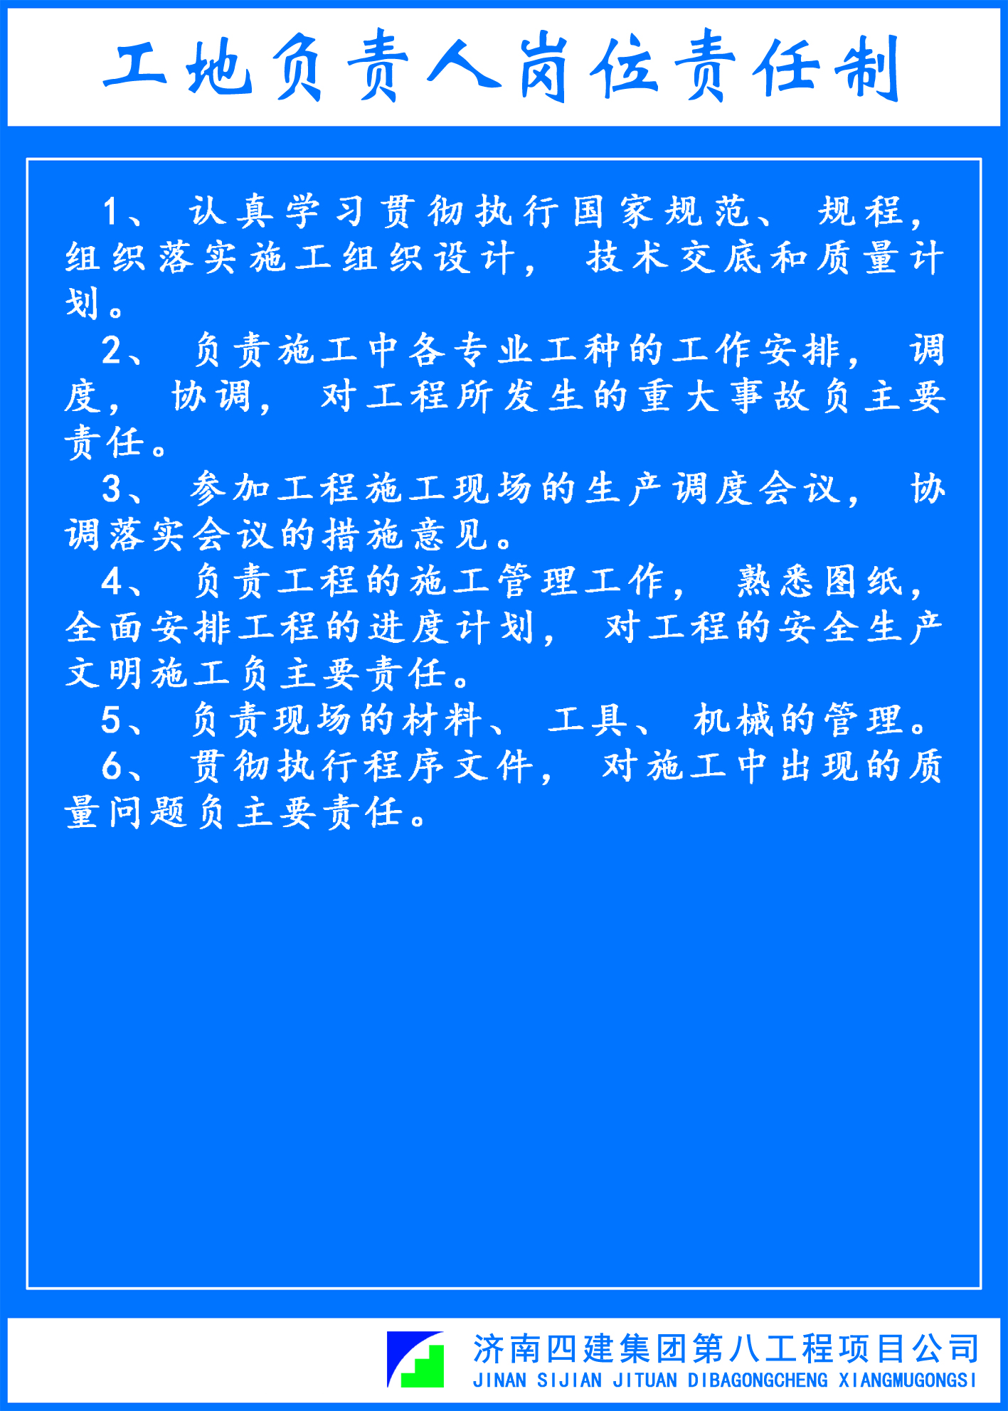
图1 项目部负责人岗位职责
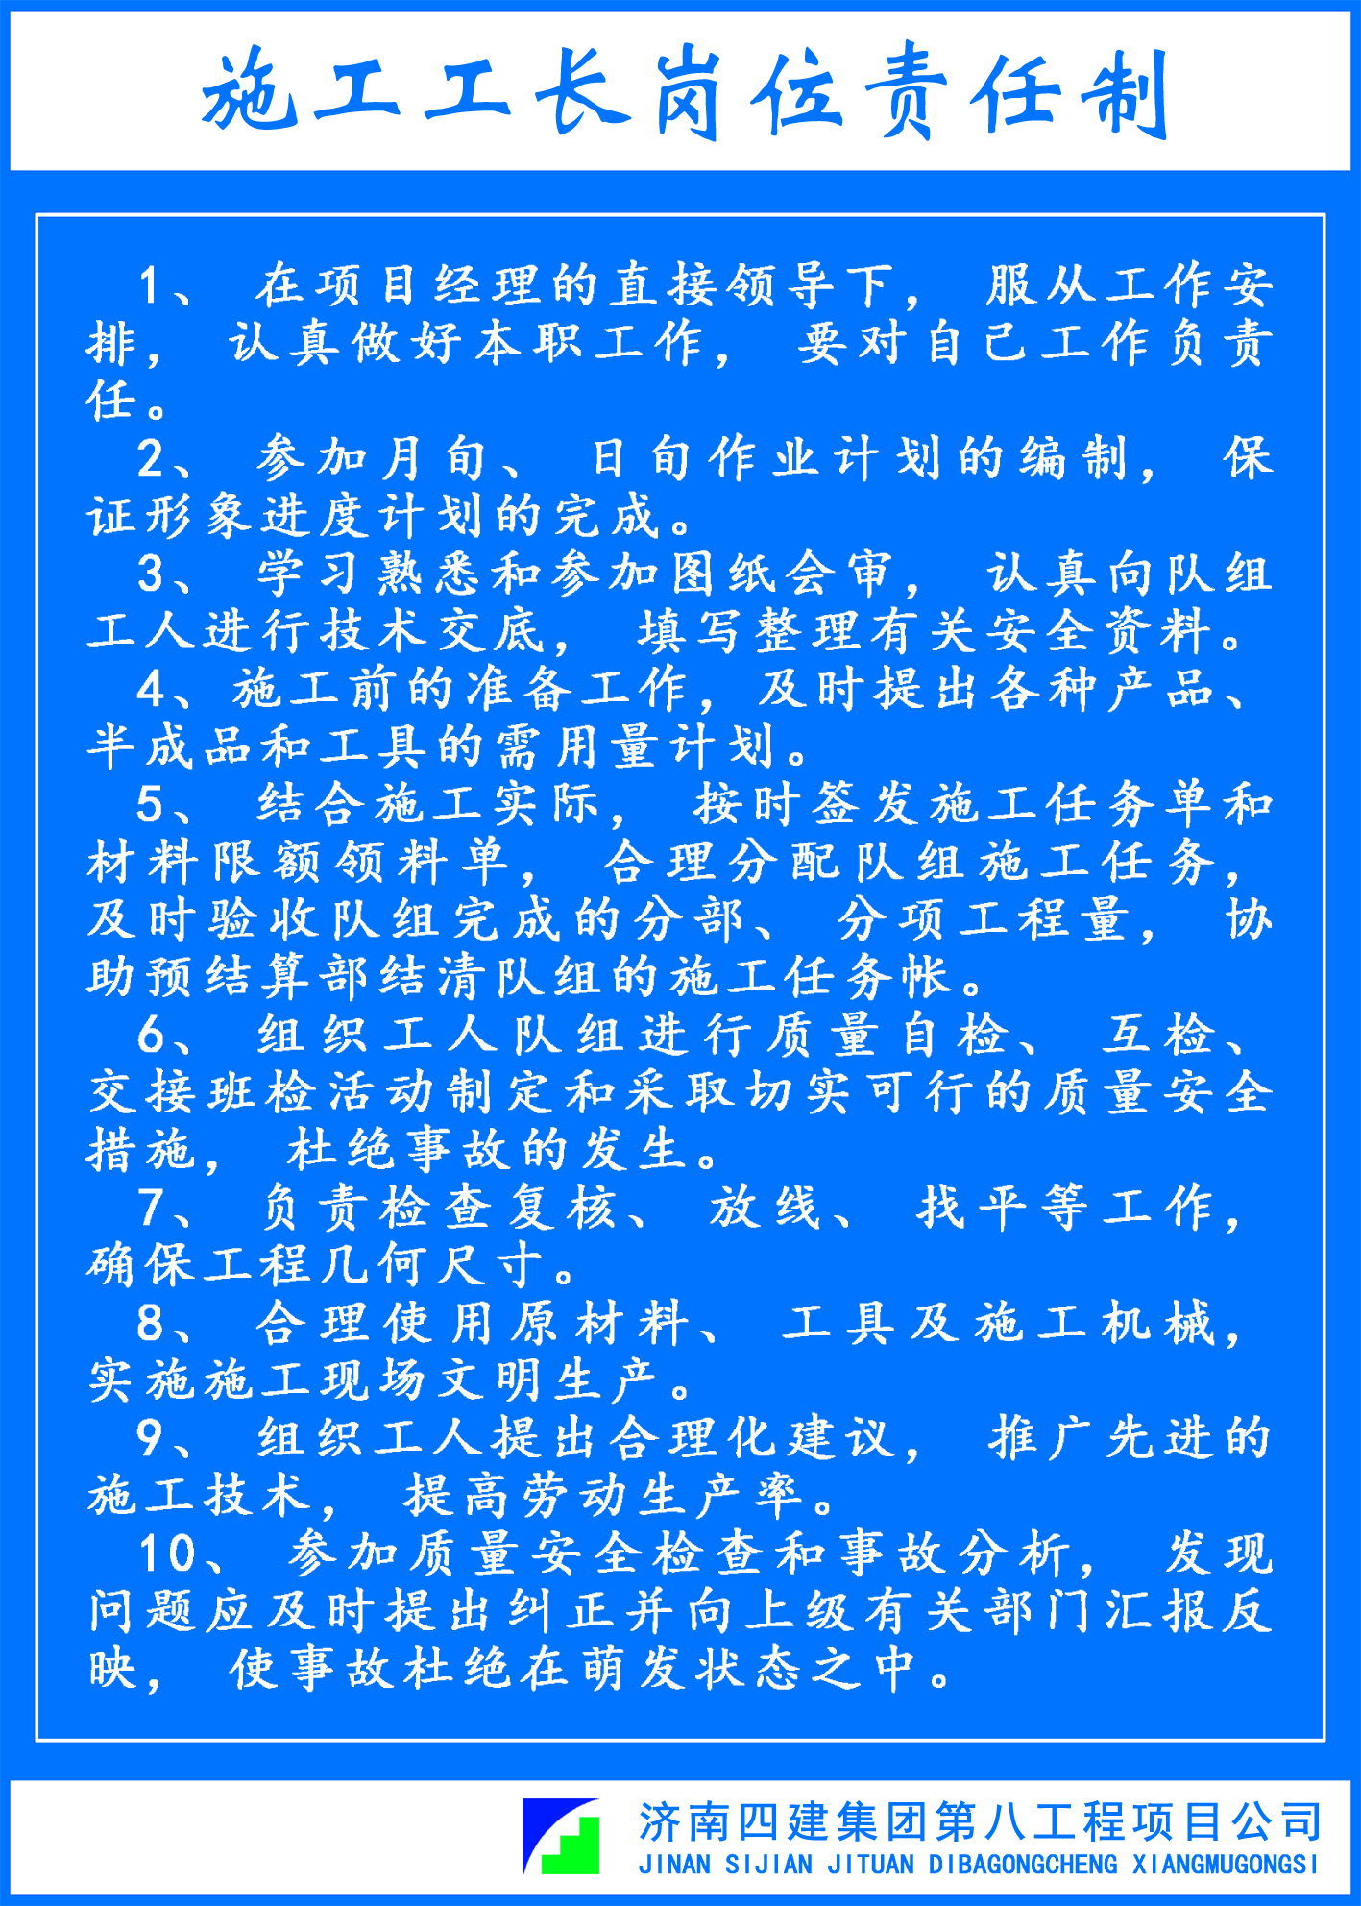
图2 施工工长岗位职责

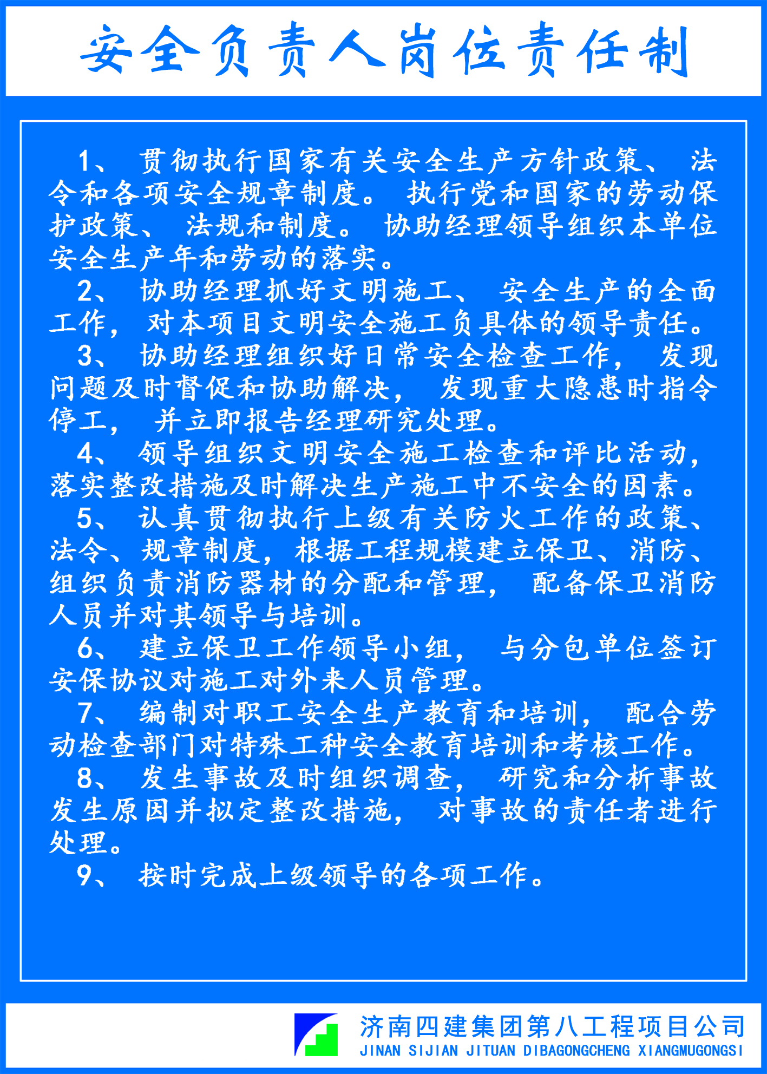
图3 安全负责人岗位职责
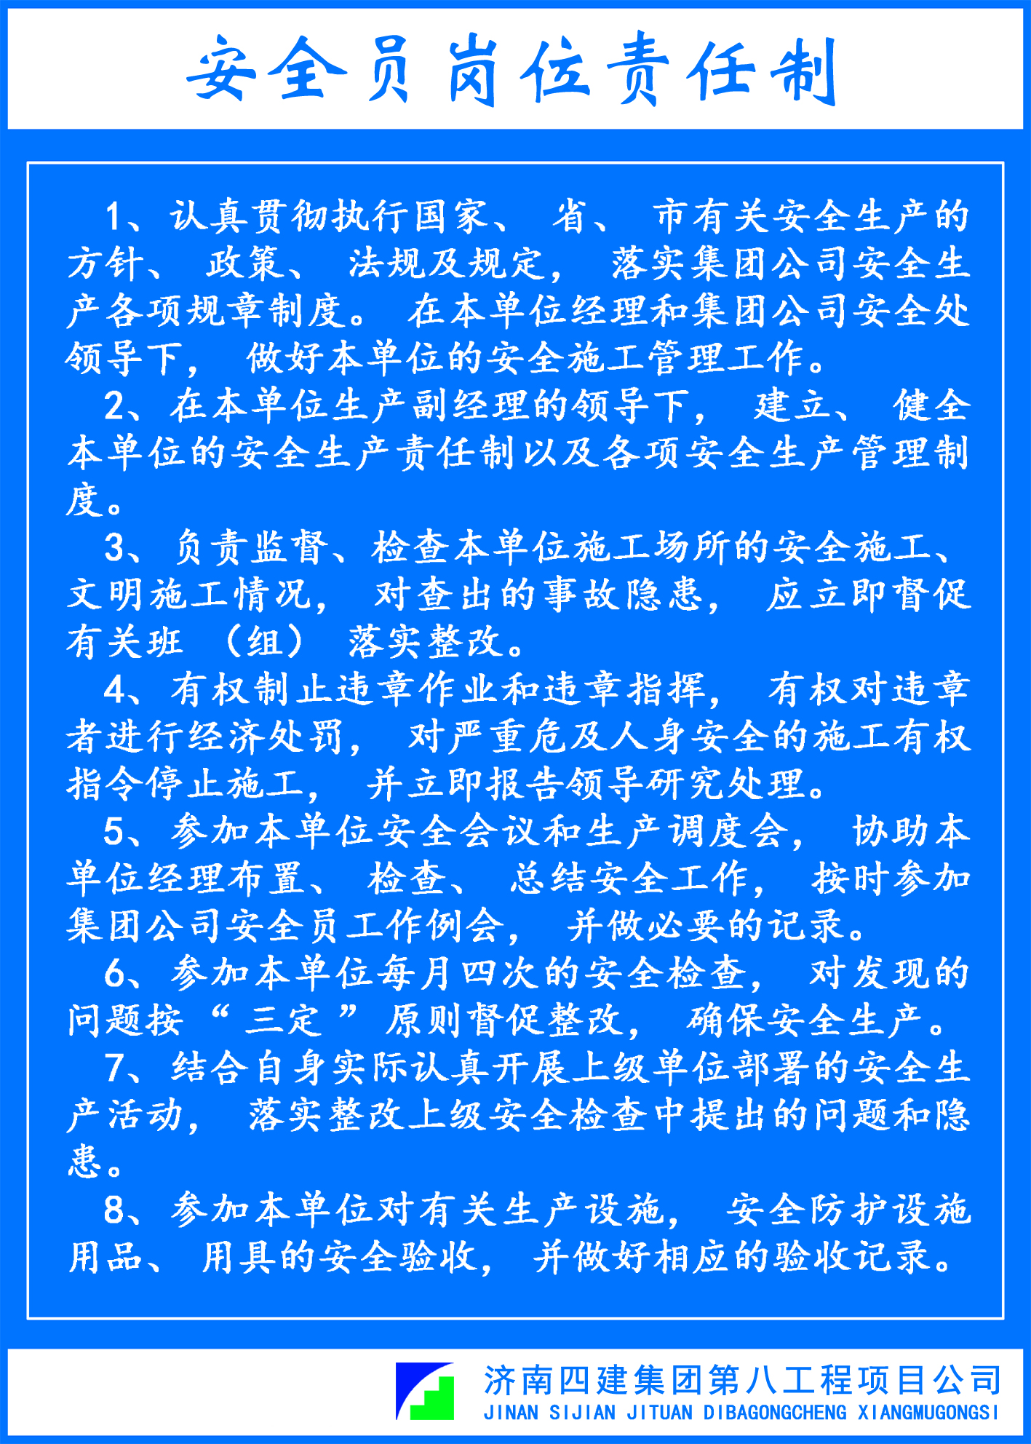
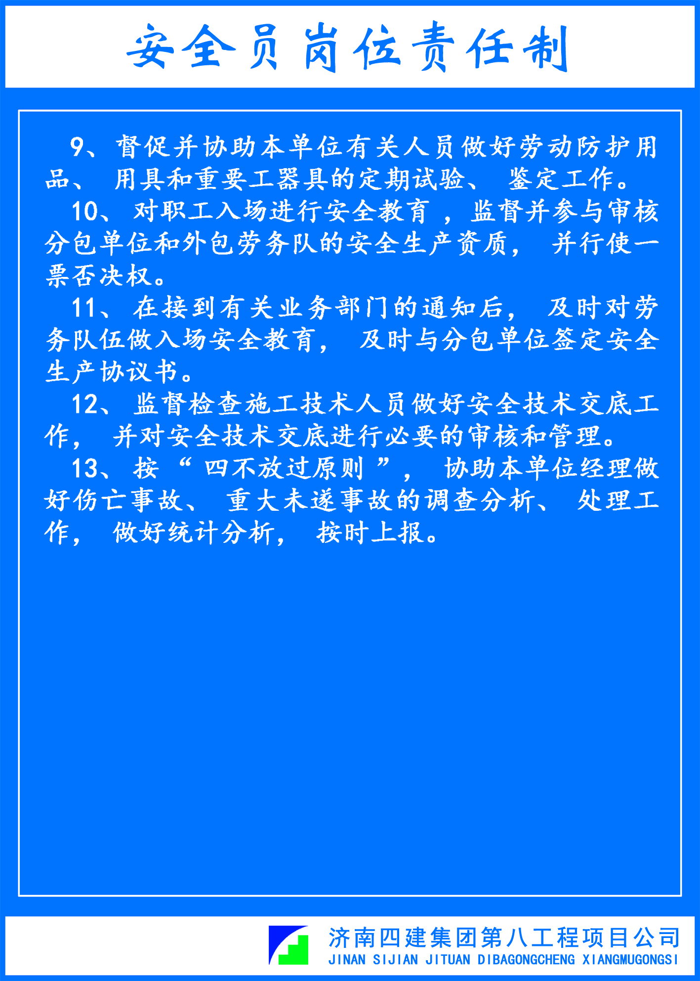
图4 安全员岗位职责

二、技术保证
1.项目部安全负责人负责组织实施并编制有关生产的检查制度、验收制度、事故报告制度及其他安全管理制度和规定并经项目部审议批准后执行。
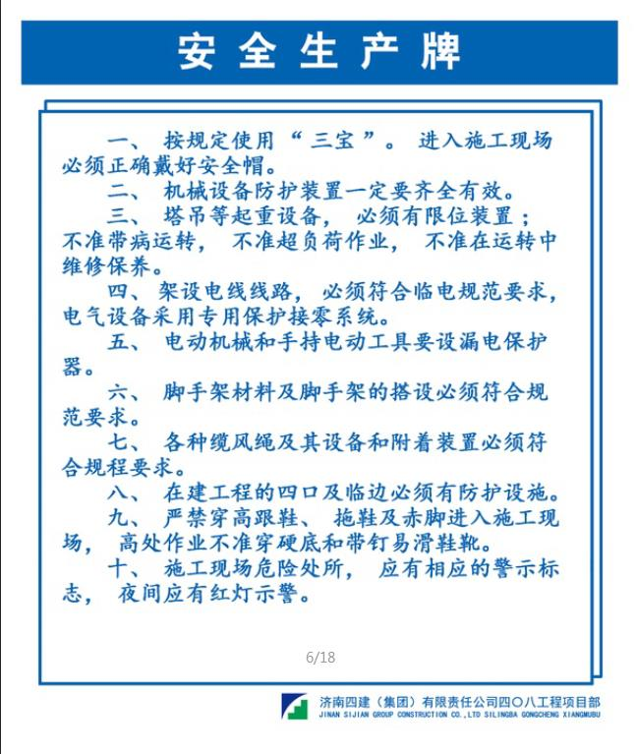
图5 安全生产牌
备注：对于安全制度应悬挂于项目部施工现场的重点部位，提高警示作用。现场设置醒目安全标语，加强安全教育，强化全员的防护意识，杜绝现场的一切违章和隐患。
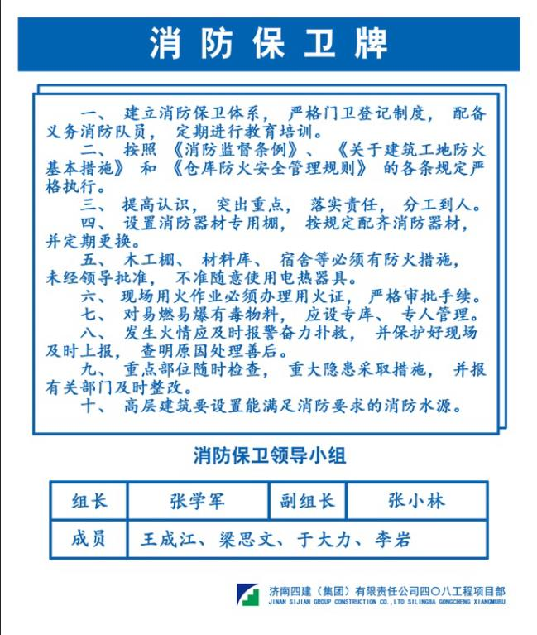
图6 消防保卫牌
备注：做好消防防范措施。
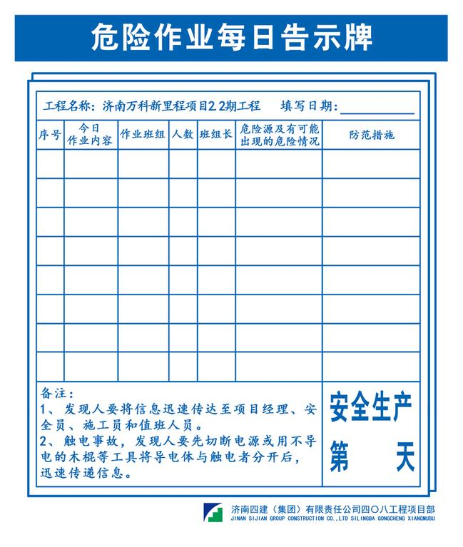
图7 危险作业每日告示牌
备注：如有危险作业需将当日的作业内容、班组、人数等基本信息填写到告示牌，安全负责人将会对危险作业进行及时检查、排查等，发现问题及时解决。
2.认真做好安全技术交底和培训制度。
安全技术交底：生产负责人在生产作业前对直接生产作业人员进行的该作业的安全操作规程和注意事项的培训，并通过书面文件方式予以确认。建设项目中，分部(分项)工程在施工前，项目部应按批准的施工组织设计或专项安全技术措施方案，向有关人员进行安全技术交底。安全技术交底主要包括两个方面的内容:一是在施工方案的基础上按照施工的要求，对施工方案进行细化和补充；二是要将操作者的安全注意事项讲清楚，保证作业人员的人身安全。
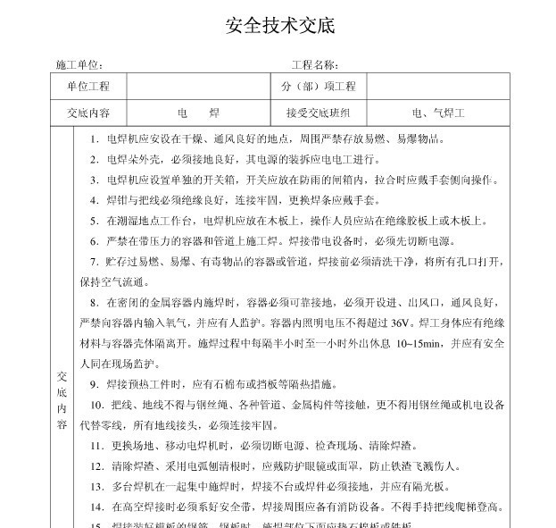
图35 安全技术交底记录
备注：按照规范要求如实填写，安全技术交底工作完毕后，所有参加交底的人员必须履行签字手续，施工负责人、生产班组、现场专职安全管理人员三方各留执一份，并记录存档安全技术交底的作用。
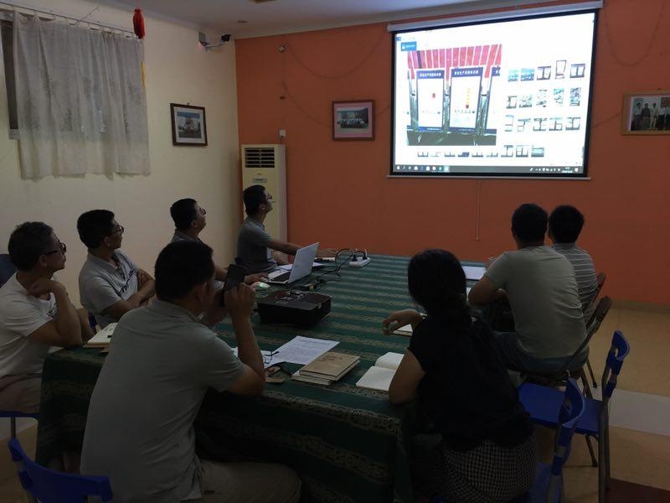
图22 安全技术交底会议（项目部）
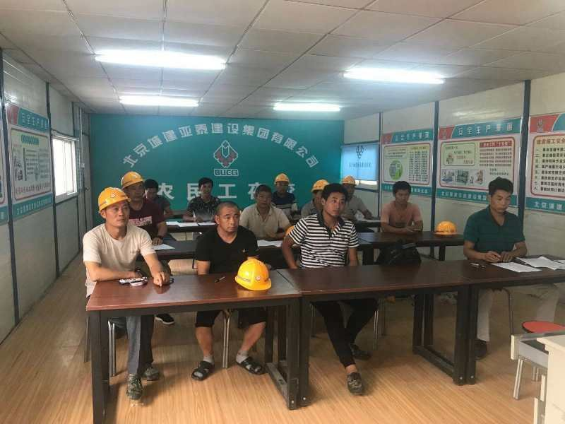
图23 安全技术交底会议（班组）
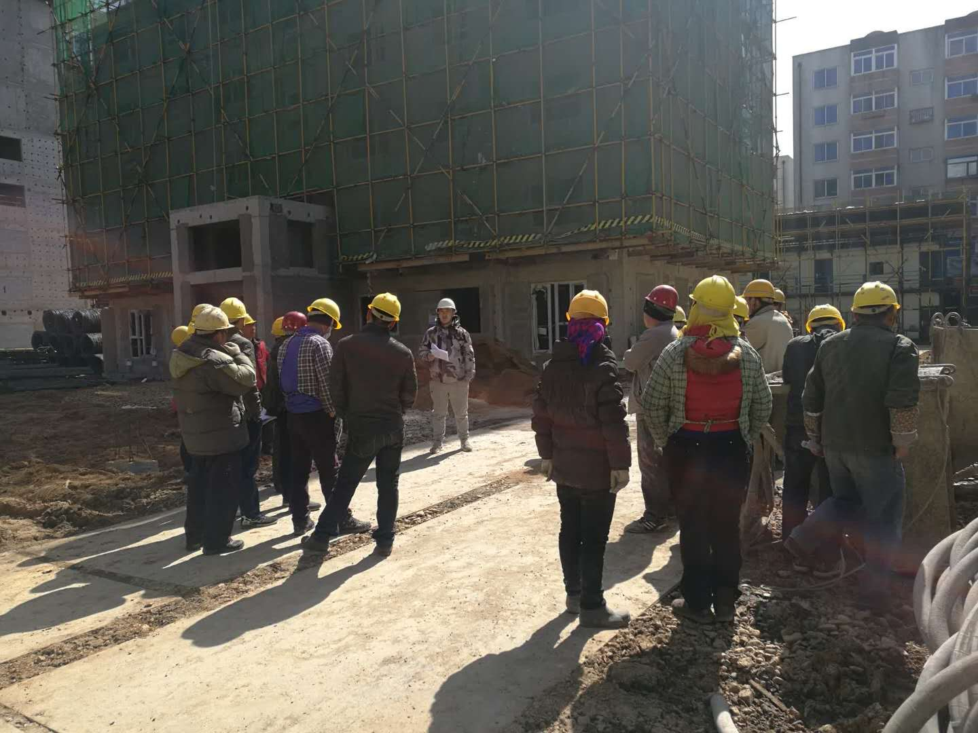
图17 现场安全交底（现场施工人员）
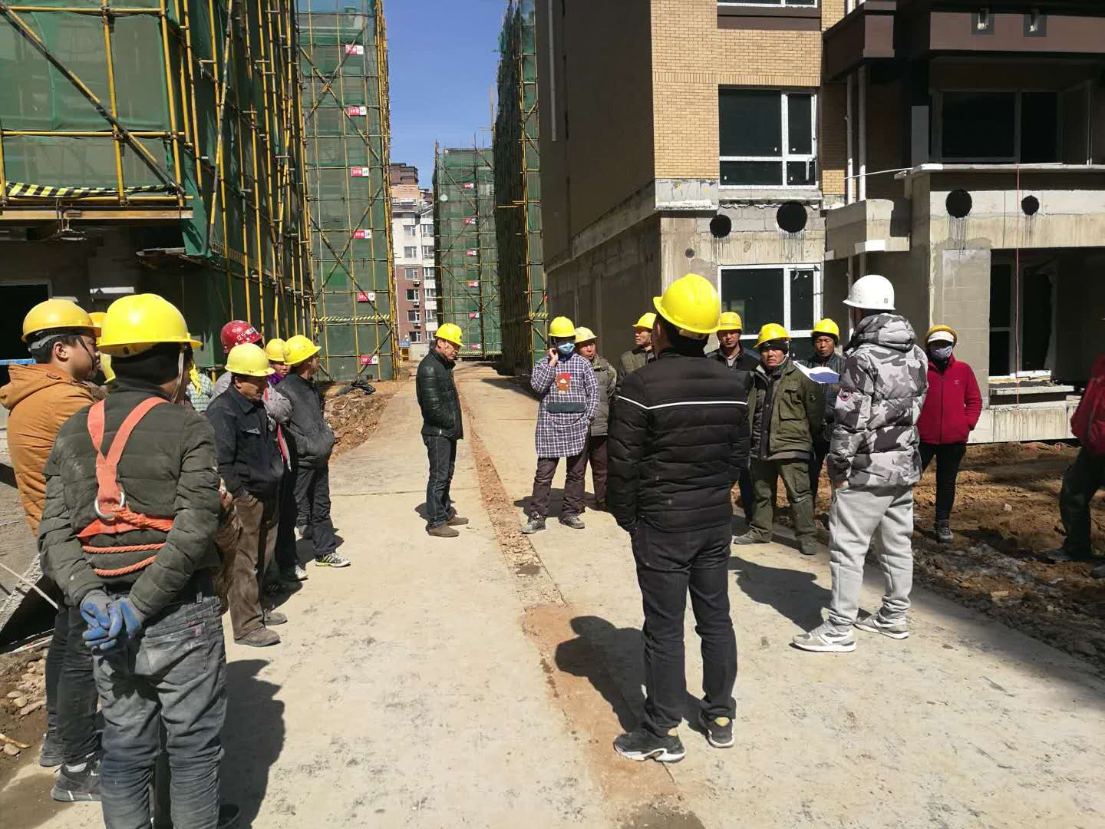
图18 现场安全交底（现场施工人员）
安全培训是安全生产管理工作中一项十分重要的内容，它是提高全体劳动者安全生产素质的一项重要手段。所谓安全培训，一般是指以提高安全监管监察人员、生产经营单位从业人员和从事安全生产工作的相关人员的安全素质为目的的教育培训活动。
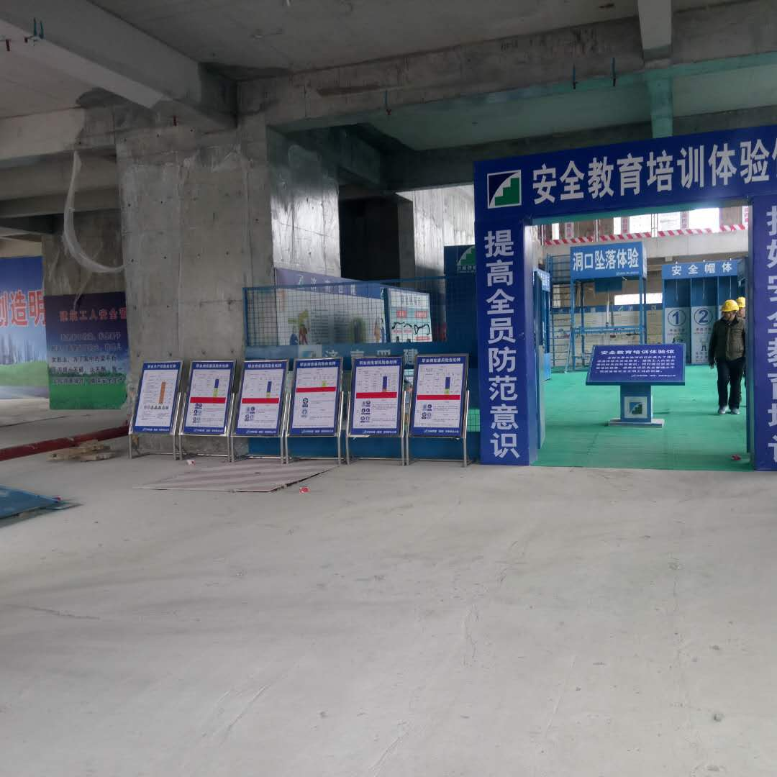
图19 安全教育体验区（警示牌）
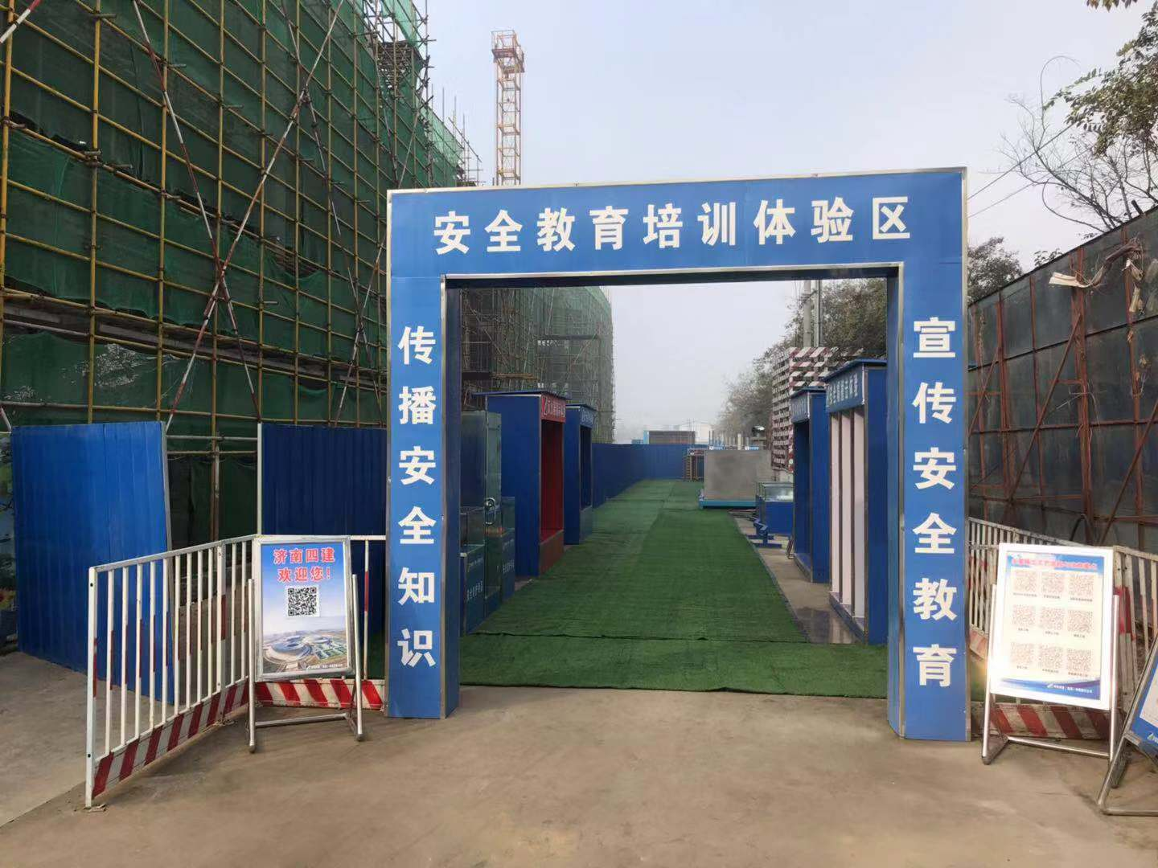
图20 安全教育体验区（大门）
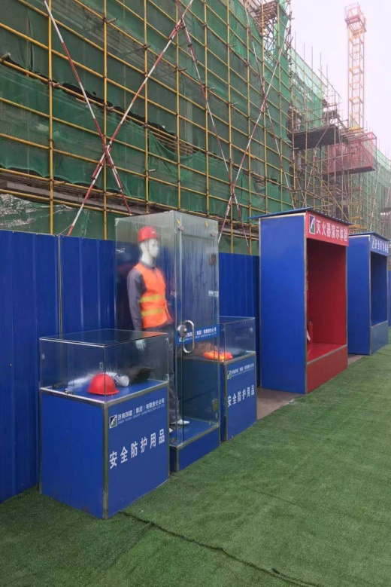
图21 安全教育体验区（安全防护用品）
备注：安全教育体验区内涵盖建筑安全体验馆、洞口作业及洞口坠落体验认知、安全带使用体验、安全帽撞击体验、灭火器演示、消防体验。
3.严格执行“三宝”、“四口制度”（即安全帽、安全带、安全网、预留孔洞口、楼梯口、门窗洞口、电梯口）。
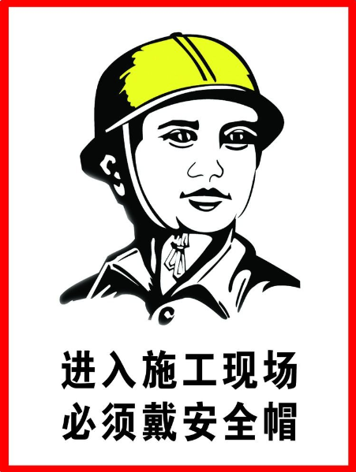
图13 安全帽警示牌
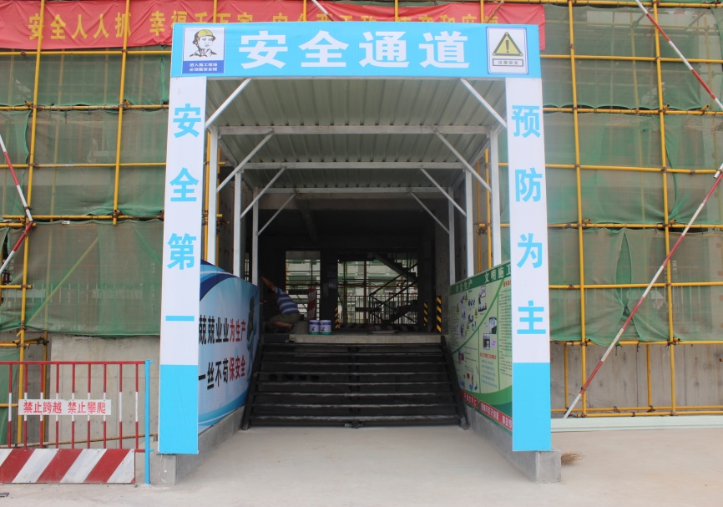
图8 洞口防护
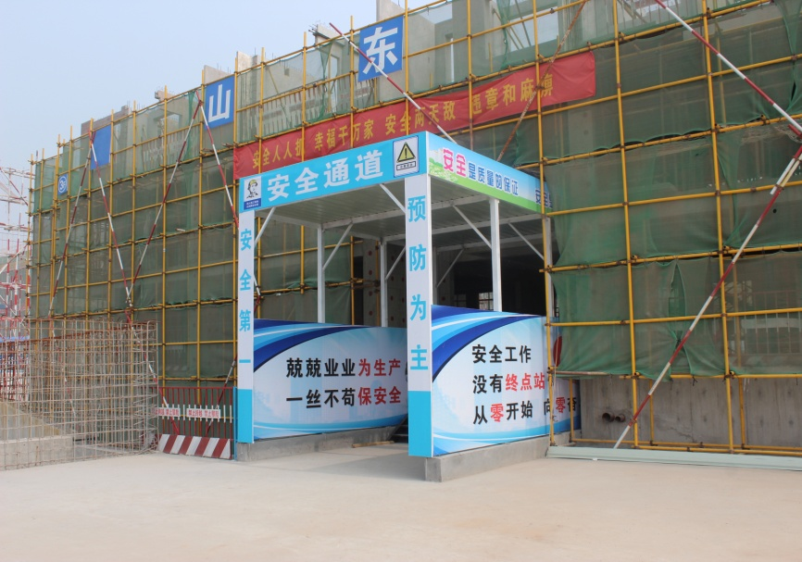
图9 洞口防护
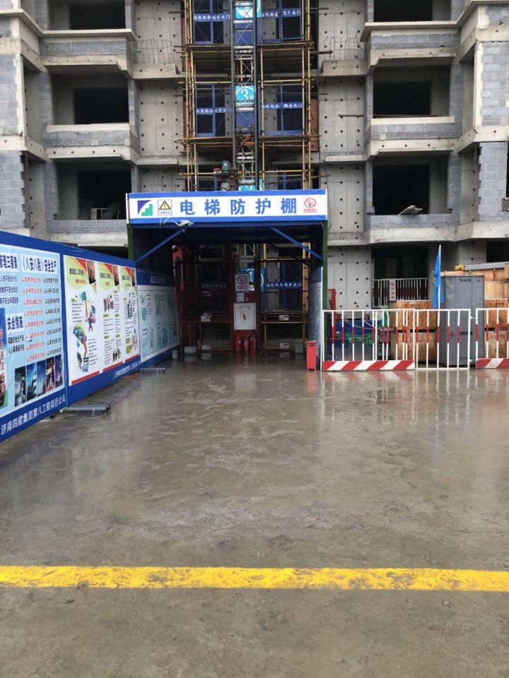
图11 电梯口防护
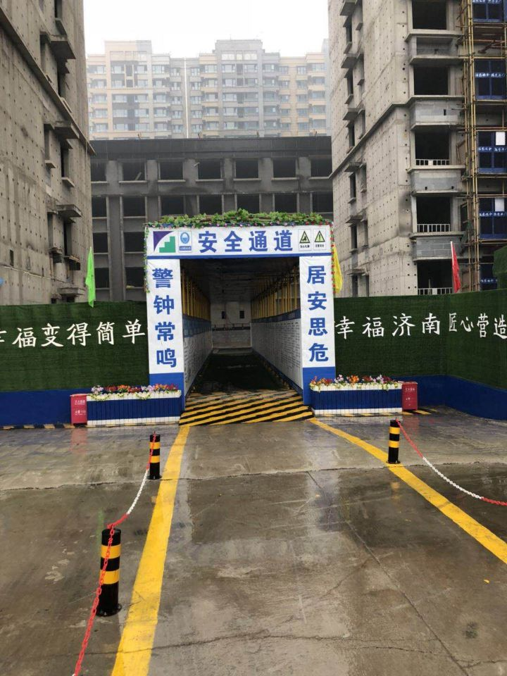
图24 洞口防护
备注：通道口防护：设防护棚，防护棚应为不小于5cm厚的木板或两道相距50cm的竹笆。两侧应沿栏杆架用密目式安全网封闭。
预留洞口防护：用木板全封闭；短边超过1.5m长的洞口，除封闭外四周还应设有防护栏杆。
电梯井口防护：设置定型化、工具化、标准化的防护门；在电梯井内每隔两层（不大于10m）设置一道安全平网。

楼梯边防护：设1.2m高的定型化、工具化、标准化的防护栏杆，18cm高的踢脚板。
4.现场设专职安全员，负责安全生产的具体工作并及时反馈，认真贯彻“安全第一、预防为主”的方针。详见图片4。
5.做好安全宣传教育，包括消防教育。
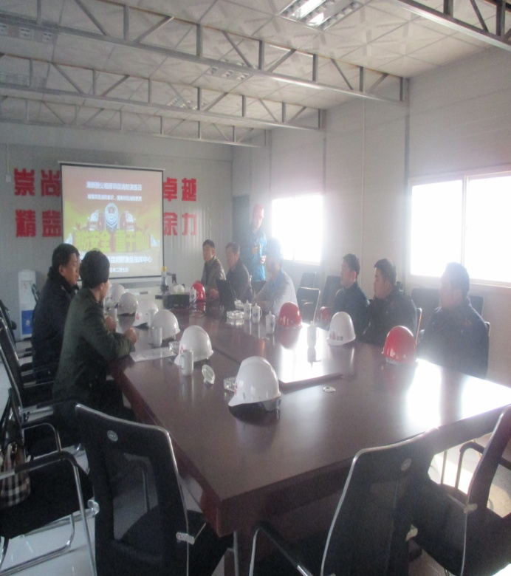
图30 培训教育
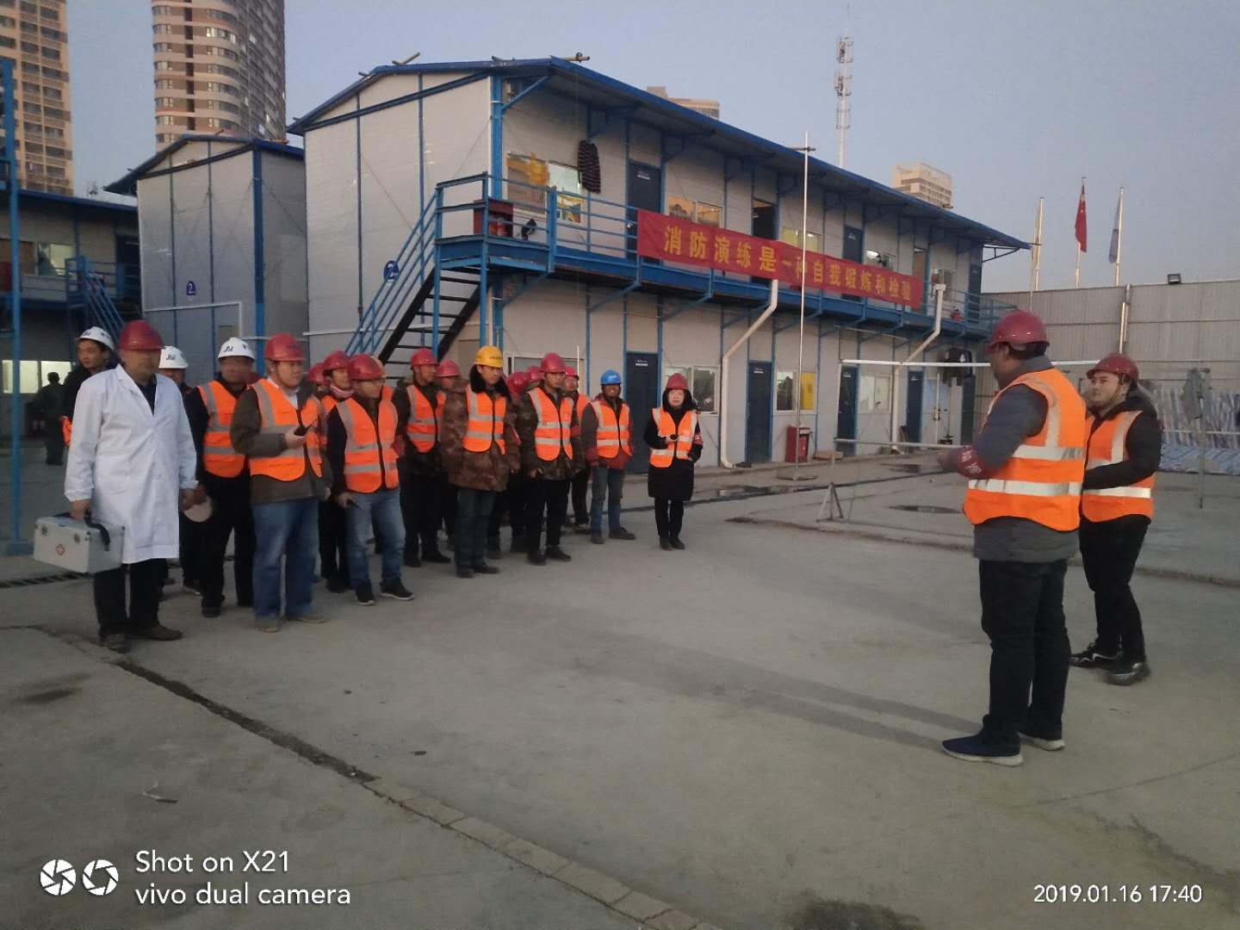
图14 急救演练
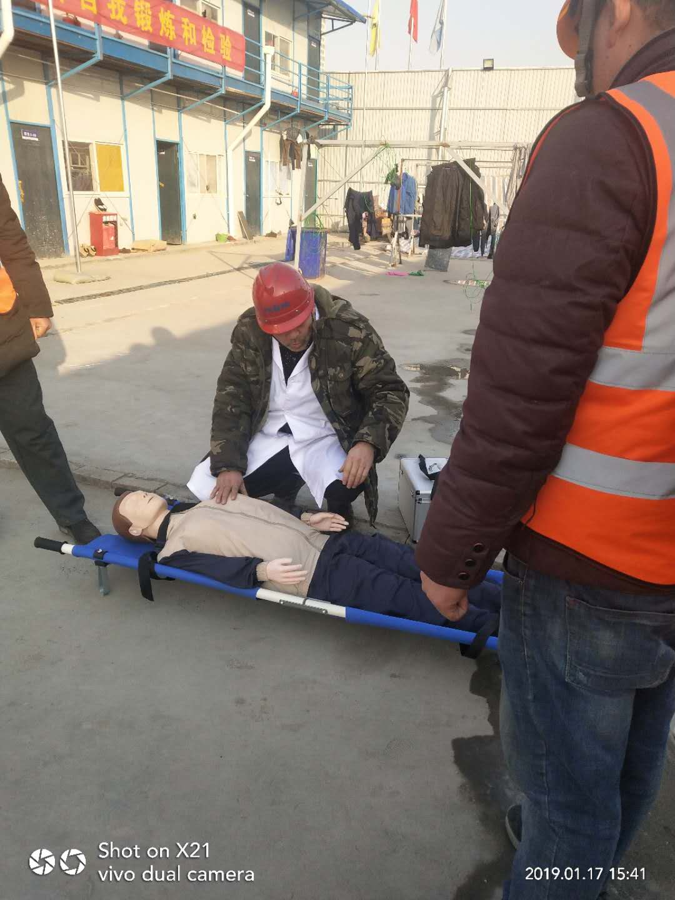
图15 急求演练
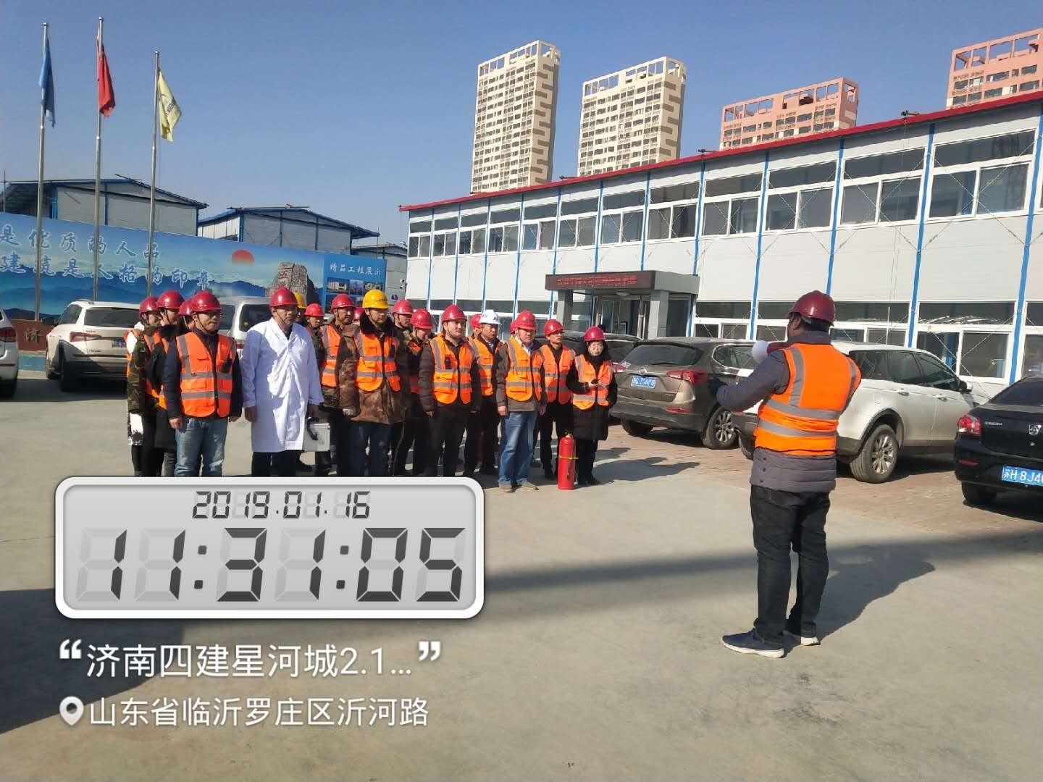
图16 急救演练
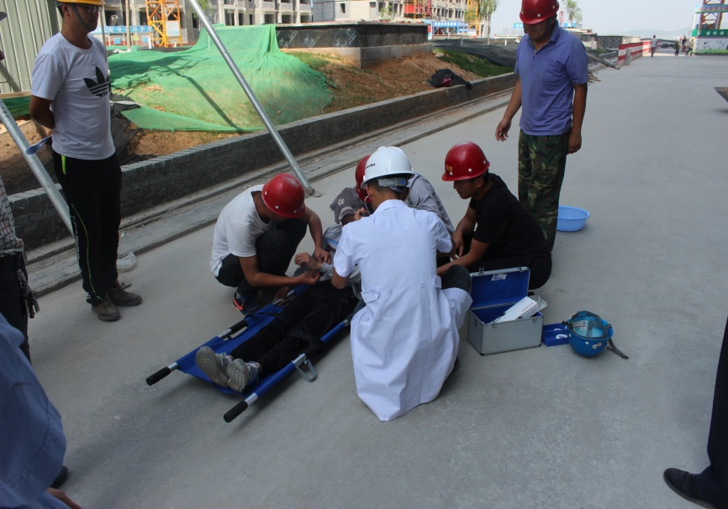
图28 急救演练

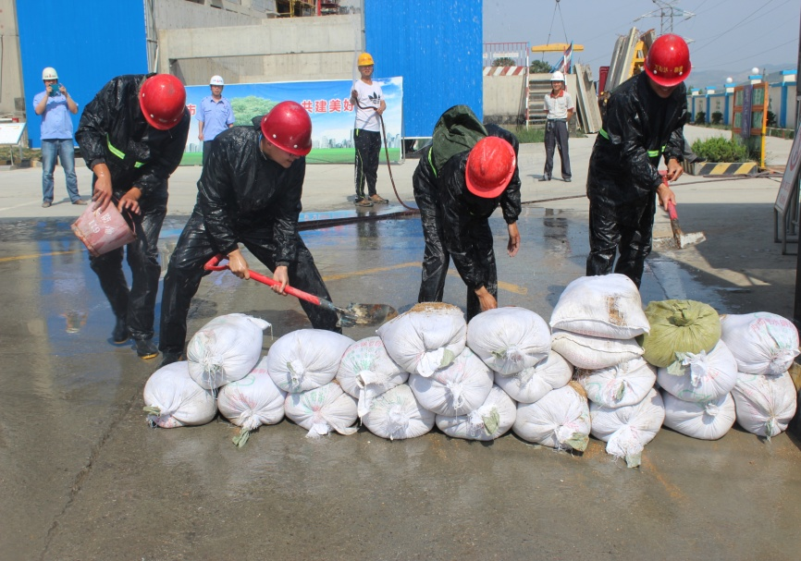
图29 防洪演练
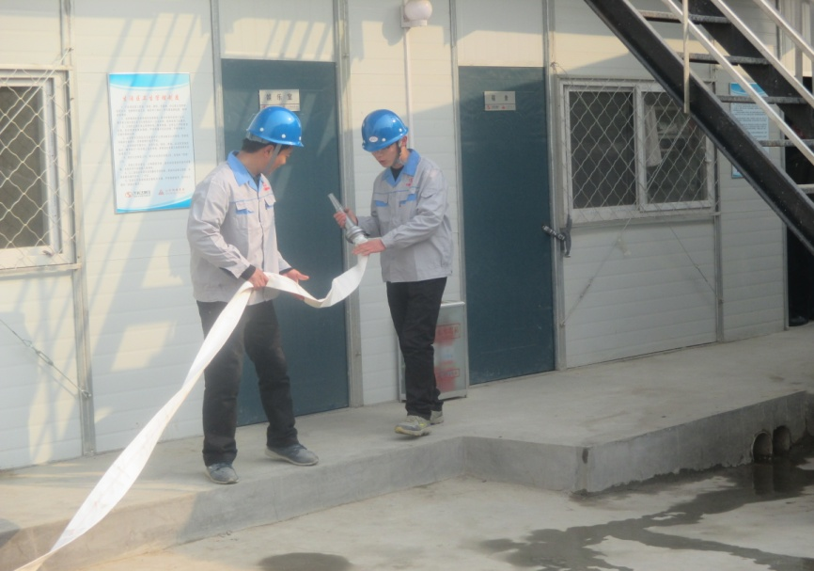
图31 消防演练
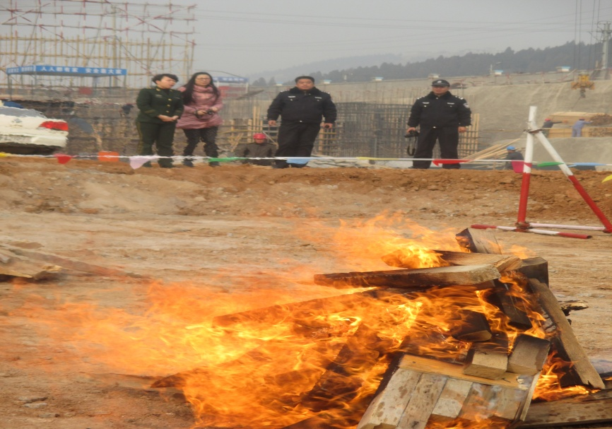
图32 消防演练
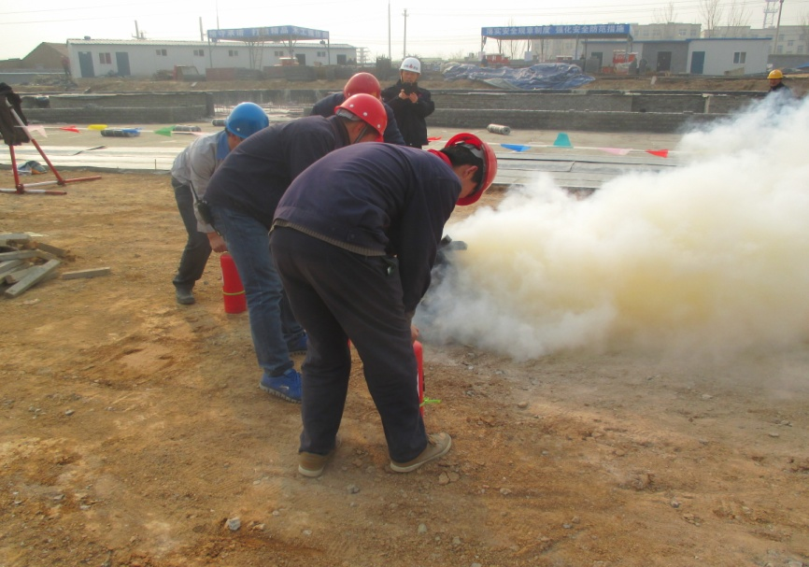
图33 消防演练
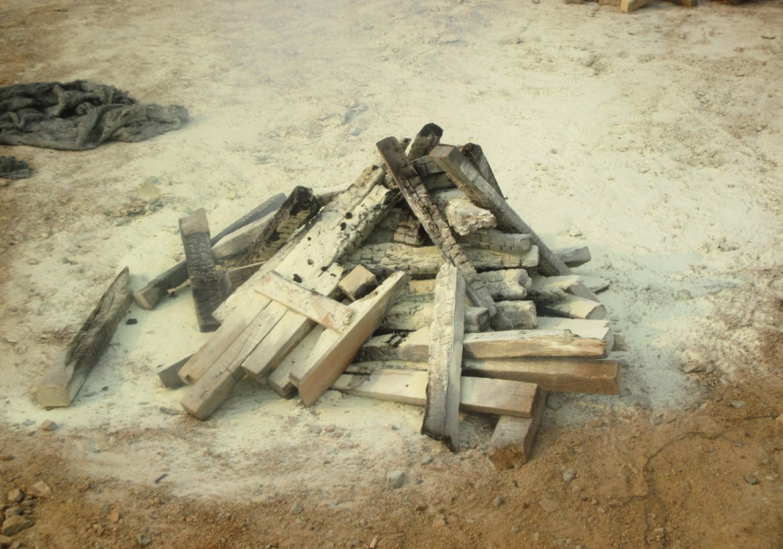
图34 消防演练
三、安全生产措施
1.主体施工建筑物外侧密目网全封闭。
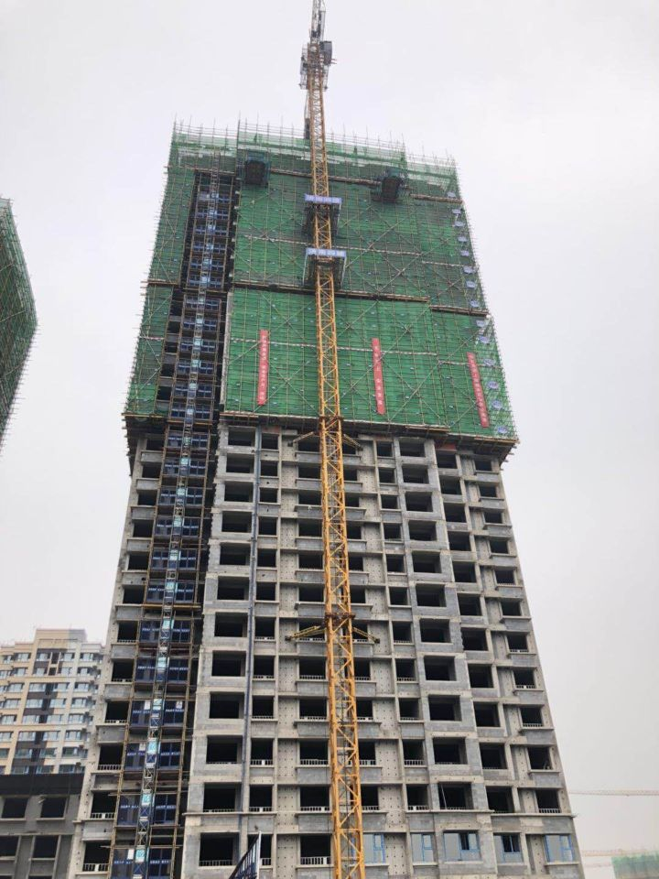
图10 高层作业防护
备注：用密目式安全立网全封闭，作业层另加两边防护栏杆和18cm高的踢脚板。
2.现场设置醒目安全标语，加强安全教育，强化全员的防护意识，杜绝现场的一切违章和隐患。
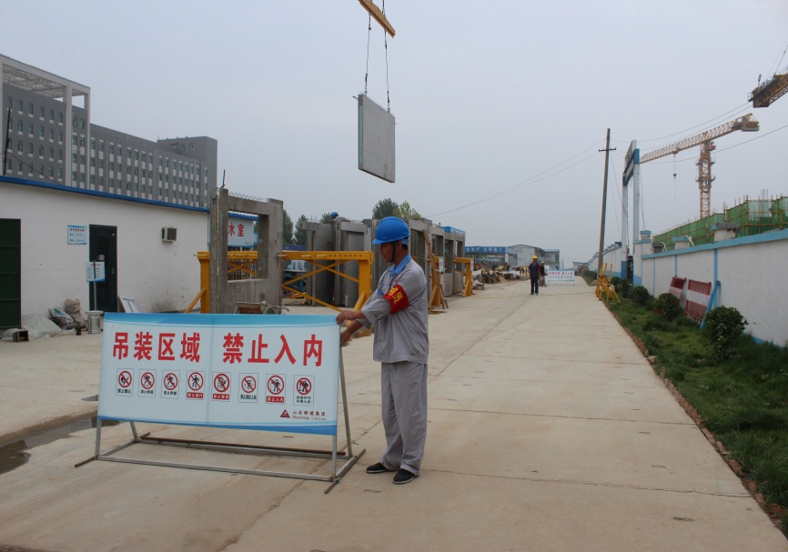
图25 吊装区域警示牌
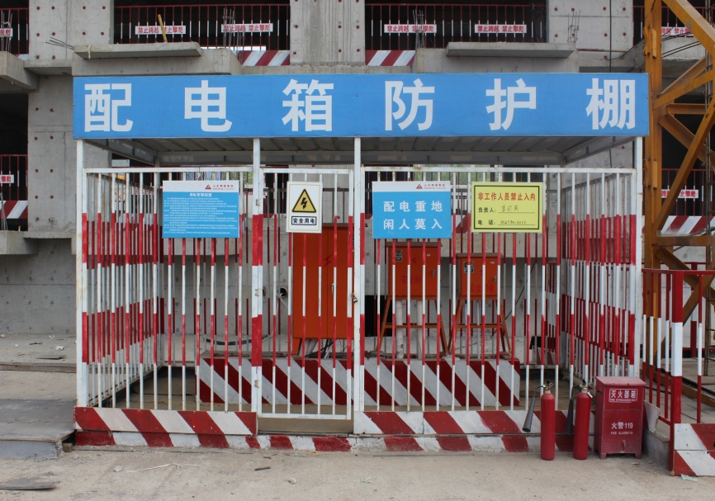
图26 配电箱防护棚警示牌
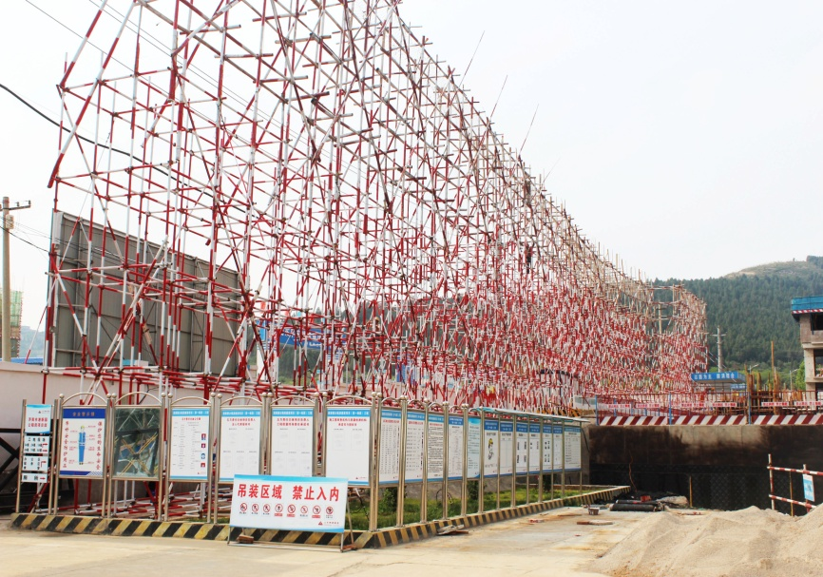
图27 现场施工警示牌
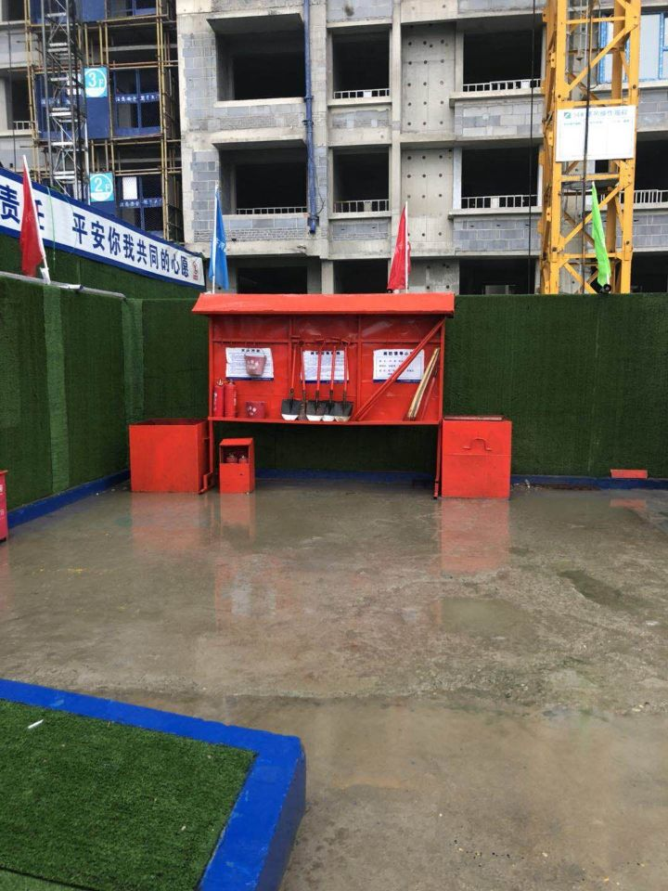
图12 工具堆放区

